Информационные материалы
к проведению «Недели нулевого травматизма»
в организациях, входящих в систему Госстандарта,
с 16 по 22 октября 2023 года

В организациях Государственного комитета по стандартизации Республики Беларусь с 16 по 22 октября 2023 года объявлена «Неделя нулевого травматизма».
Целью проведения комплекса мероприятий в рамках «Недели нулевого травматизма» является обеспечение безопасности и здоровья работников на рабочих местах, предотвращение случаев производственного травматизма в организациях путем оперативного выявления нарушений норм охраны труда и применения мер по их устранению, активизация взаимодействия нанимателя и представителей общественного контроля по охране труда. Неделя нулевого травматизма – это новый подход к организации профилактики, объединяющий три направления: безопасность, гигиену труда и благополучие работников на всех уровнях производства.
В Республике Беларусь 30 декабря 2020 года постановлением Совета Министров Республики Беларусь № 777 утверждена Государственная программа «Рынок труда и содействие занятости» на 2021 – 2025 годы, которая обеспечивает преемственность целей и направлений социально-экономического развития государства, ориентиров развития социально-трудовой сферы предыдущего пятилетия.
Реализация Государственной программы будет способствовать достижению Цели 8 устойчивого развития «Содействие поступательному, всеохватному и устойчивому экономическому росту, полной и производительной занятости и достойной работе для всех».
На реализацию конституционных прав граждан на здоровые и безопасные условия труда направлены мероприятия, предусматривающие улучшение условий труда работающих, автоматизацию и механизацию производственных процессов, внедрение управления профессиональными рисками в систему управления охраной труда, обучение по вопросам охраны труда работников, популяризацию и пропаганду охраны труда (повышение «культуры труда»).
В результате принимаемых мер, направленных на улучшение условий и охраны труда, планируется в 2025 году снизить численность работников, занятых на рабочих местах с вредными и (или) опасными условиями труда, в организациях не менее чем на 8 процентов к уровню 2020 года.

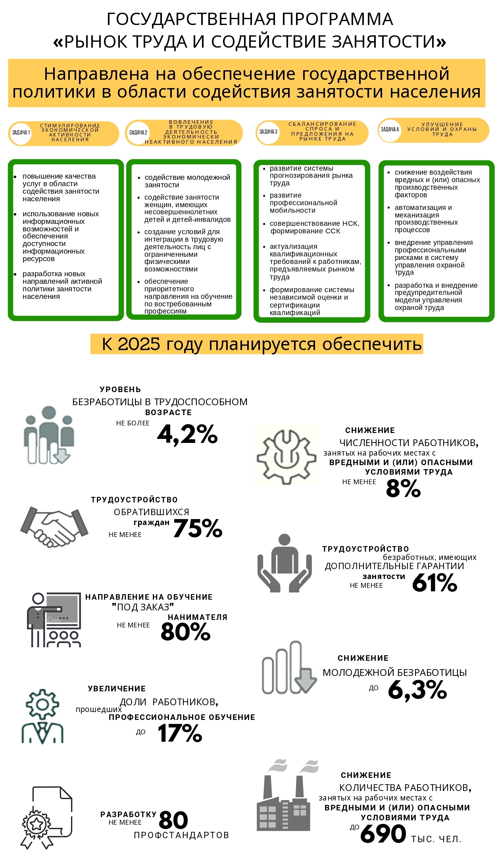
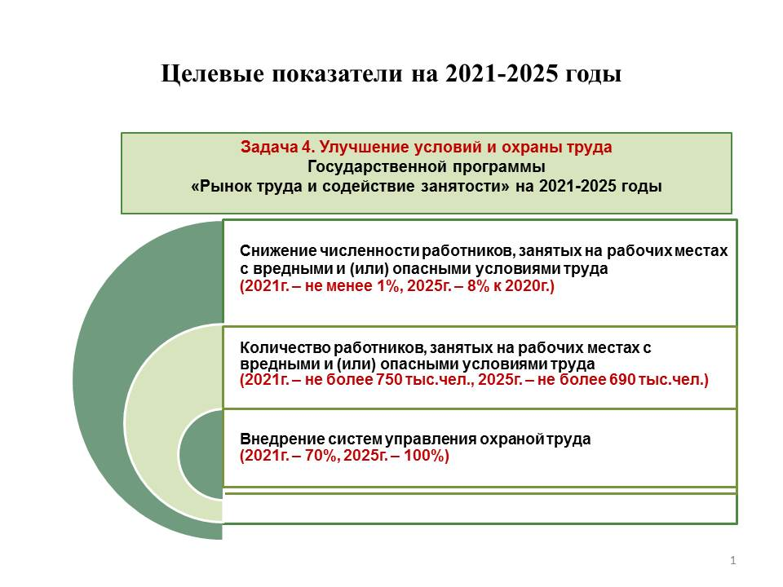
Концепция «нулевого травматизма» предлагает семь «золотых правил», реализация которых будет содействовать работодателю в снижении показателей производственного травматизма и профессиональной заболеваемости. Следование каждому из этих правил предполагает серьезную организационную работу и применение специального инструментария, позволяющего достичь поставленные цели.
Проведение «Недели нулевого травматизма» в организациях является дополнительным мероприятием к ежедневной работе по охране труда и одним из эффективных способов контроля за соблюдением законодательства об охране труда.

ОХРАНА ТРУДА, ПРОФЕССИОНАЛЬНАЯ ЗАБОЛЕВАЕМОСТЬ

Согласно оперативным данным Департамента государственной инспекции труда Министерства труда и социальной защиты Республики Беларусь, в январе-июне 2023 года общее число травмированных на производстве составило 850 человек, из которых 53 погибших.
В целом по республике отмечается рост числа травмированных на производстве по отношению к аналогичному периоду 2022 года (112,4 %), уменьшение погибших на производстве (71,6 %). При этом большинство случаев травмирования работников отмечается в Минской области (167 работников, из них погибших 11 человек), Могилевской области (142 работников, из них погибших 6 человек), г. Минске (138 работников, из них погибших – 8 человек). Наименьший уровень производственного травматизма зарегистрирован в Гомельской области (93 травмированных, из них 11 со смертельным исходом), Витебской области (94 травмированных, из них 4 со смертельным исходом).

Основными причинами несчастных случаев явились:
со стороны потерпевших:
нарушение трудовой дисциплины, требований нормативных правовых актов, технических нормативных правовых актов, локальных правовых актов по охране труда – 27 % несчастных случаев;
личная неосторожность потерпевшего – 24,5 % несчастных случаев;
нарушение требований безопасности при эксплуатации транспортных средств, машин, механизмов, оборудования, оснастки, инструмента – 2,7 % несчастных случаев;
нахождение в состоянии алкогольного опьянения – 1,4 % несчастных случаев;
нарушение правил дорожного движения – 6,5 % несчастных случаев;
со стороны должностных лиц нанимателя:
невыполнение руководителями и специалистами обязанностей по охране труда – 9,4 % несчастных случаев;
допуск потерпевших к работе без обучения и проверки знаний по вопросам охраны труда – 2,7 % несчастных случаев;
неудовлетворительное содержание и недостатки в организации рабочих мест – 3,8 % несчастных случаев;
допуск потерпевших к работе без проведения стажировки по вопросам охраны труда и (или) инструктажа по охране труда – 2,5 % несчастных случаев;
необеспечение потерпевшего средствами индивидуальной защиты – 3,2 % несчастных случаев;
неудовлетворительное техническое состояние зданий, сооружений, территории – 3,2 % несчастных случаев;
конструктивные недостатки, несовершенство, недостаточная надежность средств производства (машин, механизмов, оборудования, оснастки, инструментов, транспортных средств) по охране труда – 0,2 % несчастных случаев;
эксплуатация неисправных машин, механизмов, оборудования, оснастки, инструмента, транспортных средств – 0,5 % несчастных случаев;
отсутствие, некачественная разработка проектной документации на строительство, реконструкцию производственных объектов, сооружений, оборудования – 0,6 % несчастных случаев;
прочие причины:
нарушение требований по охране труда другими работниками – 5,4 % несчастных случаев;
нарушение правил дорожного движения другим лицом – 2,8 % несчастных случаев;
иные – 7,0 % несчастных случаев.
Исходя из данных, полученных от Департамента государственной инспекции труда Министерства труда и социальной защиты Республики Беларусь, наиболее часто выявляемые нарушения наблюдаются в содержании и организации рабочих мест; обучении и проверки знаний работающих по вопросам охраны труда; обеспечении работающих средствами индивидуальной защиты; инструктировании работающих по вопросам охраны труда; содержании территории; безопасной эксплуатации зданий (сооружений); наличии и качественной разработки инструкций по охране труда; проведении медицинских осмотров (освидетельствований).
В организациях, входящих в систему Госстандарта, в 1 полугодии 2023 года производственных несчастных случаев не зафиксировано.

ПОЖАРНАЯ БЕЗОПАСНОСТЬ

По данным ведомственного учета МЧС, в I полугодии 2023 года в сравнении с аналогичным периодом 2022 года количество пожаров на объектах юридических лиц (без учета пожаров на транспорте) увеличилось на 3,2 % (с 372 до 384). Число погибших от пожаров людей на данных объектах уменьшилось на 39,1% (с 23 до 14), травмированных людей увеличилось на 8% (с 25 до 27).
В I полугодии 2023 года 88,5 % (340) от общего числа пожаров на объектах юридических лиц произошло по причинам нарушения производственной и технологической дисциплины и причинам, связанным с «человеческим фактором»:
54,7 % (186) – неосторожное обращение с огнем (в том числе детская шалость с огнем);
20,9 % (71) – нарушение правил устройства и эксплуатации электросетей и электрооборудования;
11,2 % (38) – нарушение правил устройства и эксплуатации печей, теплогенерирующих агрегатов и устройств;
5,9 % (20) – поджог;
3,5 % (12) – нарушение противопожарных требований при проведении огневых работ;
2,4 % (8) – нарушение технологического регламента (процесса);
0,9 % (3) – нарушение правил хранения, использования, изготовления (приготовления) и транспортировки веществ и материалов;
0,6 % (2) – нарушение правил эксплуатации пиротехнического изделия.
В 24,7 % (95) случаев непосредственным объектом возникновения пожаров явился жилой фонд; 18,2 % (70) – производственные и складские здания (сооружения); 12,2 % (47) –сельскохозяйственные объекты; 8,1 % (31) – предприятия по обслуживанию населения; 4,7 % (18) – здания для временного пребывания (проживания) людей; 3,1 % (12) – объекты нового строительства реконструкции капитального ремонта; 1,3 % (5) – учреждения образования; 0,8 % (3) – зрелищные и культурно- просветительные учреждения; 0,3 % (1) – научные и проектные организации, учреждения управления.
В 67,4 % (259) случаев пожаров их развитию способствовало позднее обнаружение.
Согласно информации, размещенной на официальном сайте Министерства по чрезвычайным ситуациям Республики Беларусь, при проведении надзорно-профилактических мероприятий на объектах субъектов хозяйствования выявлены следующие типичные нарушения в области обеспечения пожарной безопасности на объектах организаций:
замки (запоры) на дверях, расположенных на путях эвакуации, не обеспечивают возможность их свободного открывания изнутри без ключа;
планы эвакуации людей при пожаре не соответствуют требованиям постановления МЧС от 21.12.2021г. № 82;
здания, помещения не в полном объеме обеспечиваются первичными средствами пожаротушения;
не проводится подготовка работников по программам пожарно-технического минимума, а также обучение работников мерам пожарной безопасности;
не обеспечивается поддержание в исправном и работоспособном состоянии средств противопожарной защиты и пожаротушения, а также постоянная готовность к их применению;
здания, сооружения, помещения, наружные установки и оборудование эксплуатируются не в соответствии с проектной и эксплуатационной документацией;
отсутствует либо не соответствует требованиям постановления МЧС от 21.12.2021 № 82 общеобъектовая инструкция по пожарной безопасности;
не обеспечивается безопасная эвакуация людей на объекте (допускается загромождение проходов, выходов, дверей на путях эвакуации; устанавливается имущество, уменьшающее минимальную эвакуационную ширину и высоту; под маршами эвакуационных лестничных клеток допускается размещение горючих материалов и устраиваются различные помещения);
не проводится проверка работоспособности внутреннего и (или) наружного противопожарного водоснабжения;
здания, помещения не оборудуются системами пожарной сигнализации, оповещения и управления эвакуацией людей при пожаре;
для зданий (сооружений, помещений, наружных установок) не определяются категории по взрывопожарной опасности, на наружной стороне дверей (ворот) помещений, категорируемых по взрывопожарной и пожарной опасности, не размещаются указатели их категории;
к эксплуатации допускаются теплогенерирующие аппараты и отопительные приборы не заводского изготовления.
Типичными нарушениями в области защиты населения и территорий от чрезвычайных ситуаций природного и техногенного характера и гражданской обороны являются отсутствие:
организации планирования и обучения в установленные сроки руководящего состава организаций, командиров гражданских формирований гражданской обороны в области защиты населения и территорий от чрезвычайных ситуаций природного и техногенного характера и гражданской обороны;
планов предупреждения и ликвидации чрезвычайных ситуаций (инструкций по действиям в чрезвычайных ситуациях) организаций (либо отсутствие их корректировки в установленные сроки);
согласования с вышестоящими государственными органами планов предупреждения и ликвидации чрезвычайных ситуаций (инструкций по действиям в чрезвычайных ситуациях) организаций;
разработанных положений о звеньях Государственной системы предупреждения и ликвидации чрезвычайных ситуаций, о комиссиях по чрезвычайным ситуациям, об органах управления по чрезвычайным ситуациям;
согласования с районным отделом по чрезвычайным ситуациям положения о комиссии по чрезвычайным ситуациям организации, рабочем органе этой комиссии и ее составе;
объектовой эвакуационной комиссии для планирования и организации проведения эвакуационных мероприятий в мирное и военное время;
организации работы эвакуационной комиссии в организации, документации по эвакуационным мероприятиям;
проведения учений или тренировок в области защиты от чрезвычайных ситуаций и гражданской обороны (не запланированы, отсутствуют документы проведения);
назначенных приказом (распоряжением) работников организаций для выполнения задач в области защиты от чрезвычайных ситуаций и гражданской обороны;
планов гражданской обороны (выписок из планов гражданской обороны) организаций (или необходимость их корректировки);
документации о создании гражданских формирований гражданской обороны (приказов, планов приведения в готовность и др.);
согласования штатно-должностных списков гражданских формирований гражданской обороны, а также планов приведения в готовность защитных сооружений с соответствующими органами и подразделениями по чрезвычайным ситуациям;
разработанных перечней, организационно-штатных структур гражданских формирований и табелей оснащения их средствами гражданской обороны;
разработки планов-графиков периодических испытаний (поверок) средств гражданской обороны, планов-графиков работ по контролю технического (качественного) состояния, техническому обслуживанию и ремонту средства гражданской обороны;
испытанного имущества гражданской обороны (не испытаны фильтрующие противогазы, не поверены приборы радиационной разведки и дозиметрического контроля);
обеспечения работников организаций или предприятий, попадающих в зону возможного химического заражения, средствами индивидуальной защиты органов дыхания от химических веществ;
комплектования гражданских формирований гражданской обороны (комплектование не в полном объеме) средствами гражданской обороны согласно с утверждённым табелем оснащения средствами гражданской обороны;
включения в состав гражданских формирований гражданской обороны военнообязанных лиц, работа по бронированию которых не осуществляется;
наличия и ведения книг учета средства гражданской обороны;
поддержания в готовности защитных сооружений гражданской обороны.

БЕЗОПАСНОСТЬ ДОРОЖНОГО ДВИЖЕНИЯ

По данным Министерства внутренних дел, в январе-августе 2023 года зарегистрировано 1895 дорожно-транспортных происшествий (на 8,3 % меньше, чем за аналогичный период 2022 года), в которых погибло 239 человек (на 17,3 % меньше, чем за аналогичный период прошлого года), ранено 2100 человек (меньше на 5,7 %).
Большинство ДТП в первом полугодии 2023 года произошло в г. Минске (376), Минской (405), Гомельской (252) и Брестской области (246).

В январе-августе 2023 года зарегистрировано 1 616 174 административных правонарушений, по которым вступили в законную силу постановления о наложении административного взысканий против безопасности движения и эксплуатации транспорта (за аналогичный период прошлого года – 1 445 063 правонарушений).

Основными нарушениями явились:
нарушение правил эксплуатации транспортных средств (ст.18.11 КоАП) – 109 135 случаев (январь –август 2022 – 110 244 случая);
превышение скорости движения (ст.18.12. КоАП) – 1 321 339 случаев (январь – август 2022 – 1 125 288 случаев);
невыполнение требований сигналов регулирования дорожного движения, нарушение правил перевозки пассажиров или других правил дорожного движения (ст.18.13 КоАП) – 105 365 случаев (январь – август 2022 – 108 616 случаев);
управление транспортным средством лицом, не имеющим права управления (ст. 18.14 КоАП) – 26 370 случаев (январь – август 2022 – 43 405 случаев);
управление транспортным средством лицом, находящимся в состоянии опьянения, передача управления транспортным средством такому лицу либо отказ от прохождения проверки (освидетельствования) (ст. 18.15 КоАП) – 7 609 случаев (январь –август 2022 – 10 592 случая);
нарушение ПДД, повлекшее причинение потерпевшему легкого телесного повреждения, оставление места ДТП (ст. 18.16. КоАП) – 4 894 случая (январь –август 2022 – 5 421 случай);
нарушение правил остановки и стоянки транспортного средства, а также иных правил дорожного движения (ст. 18.18 КоАП) – 12 679 случаев (январь –август 2022 – 11 657 случаев).

Составлено по материалам, представленным Министерством труда и социальной защиты Республики Беларусь, Министерством по чрезвычайным ситуациям Республики Беларусь, МВД Республики Беларусь, а также сайтов Министерства труда и социальной защиты Республики Беларусь, Министерства по чрезвычайным ситуациям Республики Беларусь, материалам Интернета из открытых источников

